ДАЙДЖЕСТ РФС
6-13 марта 2020 года

РФС

- РФС продлил контракт со Станиславом Черчесовым
- РФС - о подготовке сборных
- Судьи ПФЛ провели сборы в Новогорске
- ЮФЛ возвращается после зимней паузы
- Виктор Кашшаи ознакомился с работой судей на матче ЮФЛ
- РФС И РУСАДА вводят дополнительное тестирование

РФС продлил контракт со Станиславом Черчесовым
Российский футбольный союз сообщает о продлении контракта с главным тренером национальной сборной России Станиславом Черчесовым. Обновлённое соглашение вступает в силу с 13 марта 2020 года и действует до 30 декабря 2022 года включительно. При этом контракт может быть продлен до 31 июля 2024 года в случае успешного выступления - выхода из группы - национальной сборной России в финальном турнире чемпионата мира ФИФА по футболу 2022 года.
Александр Дюков, президент РФС:
- РФС ценит работу Станислава Черчесова с национальной сборной. Наша команда досрочно квалифицировалась на ЕВРО 2020, показывает качественный футбол, в неё привлекаются новые молодые игроки. Отдельно хотел бы отметить атмосферу в сборной - она стала очень дружной и позитивной. Сборная сегодня открыта, в том числе для болельщиков. Уверен, что у команды большой потенциал и впереди у нас много побед.
Подробности по ссылке: https://rfs.ru/news/211509.
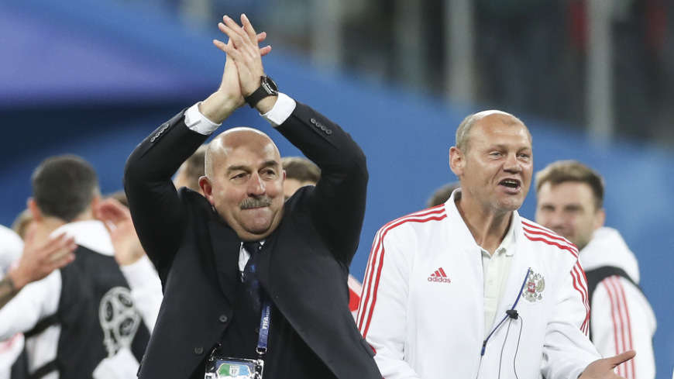

РФС - о подготовке сборных
Российский футбольный союз сообщает о порядке проведения ближайших сборов и турниров с участием сборных России по футболу и его разновидностям в связи с распространением в мире коронавирусной инфекции (COVID-19).
Контрольные матчи национальной сборной России со Швецией в Сольне и Молдавией в Кишиневе состоятся без зрителей по решению местных федераций футбола. Учебно-тренировочные сборы молодежной сборной России, которой руководит Михаил Галактионов, перенесены из Испании. По решению УЕФА элитные раунды юношеских и женских Чемпионатов Европы-2020 в возрастных категориях U-19 и U-17, которые должны пройти с 14 марта по 14 апреля, откладываются.
Подробности по ссылке: https://rfs.ru/news/211507.

Судьи ПФЛ провели сборы в Новогорске
С 5 по 10 марта в Новогорске проходил УТС арбитров Профессиональной футбольной лиги. В занятиях приняли участие 66 арбитров. В программу подготовки входили теоретические занятия по различным темам практического арбитража. Также судьи прошли тестирование на знание правил игры в футбол, а также сдали тест ФИФА по физической подготовке. Все занятия проходили при участии руководителя департамента судейства РФС Виктора Кашшаи.
Виктор Кашшаи, глава департамента судейства Российского футбольного союза:
- В России есть много молодых арбитров, которым нужно набираться знаний и опыта. На всех матчах ПФЛ работают инспекторы, которые отмечают самых талантливых судей. ПФЛ является для молодых коллег своеобразной школой. Лучшие получают шанс попробовать свои силы в ФНЛ, а через несколько лет, возможно, и в РПЛ. Построение такой системы - наша цель. Это небыстрый и сложный процесс: судье нужно иметь за плечами большой опыт, чтобы получить шанс поработать на матчах Премьер-лиги.
Подробности по ссылке: https://rfs.ru/news/211502.

ЮФЛ возвращается после зимней паузы
В среду, 11 марта, дебютное первенство Юношеской футбольной лиги возобновилось матчами 14-го тура. Во время осенне-зимнего перерыва длиной в четыре месяца прошло несколько важных для детско-юношеского футбола в России и лиги событий:
- ЮФЛ готовится к расширению;
- Команды отработали на сборах;
- Шедевры межсезонья, попавшие в популярный в инстаграм-аккаунт "433";
- Новые составы команд;
- Тренерские перестановки;
- Успехи на взрослом уровне;
- Молодые и талантливые - в центре внимания.
Подробности по ссылке: https://rfs.ru/news/211496.
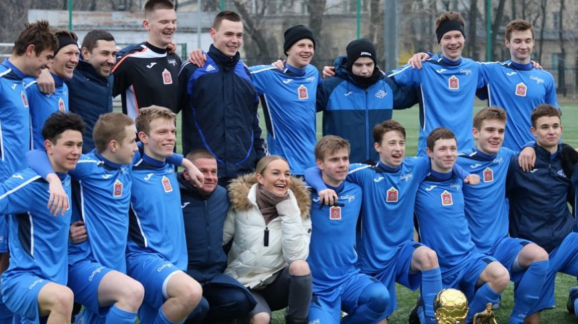

Виктор Кашшаи ознакомился с работой судей на матче ЮФЛ
11 марта глава департамента судейства РФС Виктор Кашшаи посетил матч Юношеской футбольной лиги. Целью специалиста было ознакомиться с организацией соревнований на юношеском уровне и, в частности, понаблюдать за работой арбитров, которые в ближайшем будущем могут усилить судейский состав ведущих профессиональных лиг.
Виктор Кашшаи, глава департамента судейства Российского футбольного союза:
- Юношеская футбольная лига – важный проект, который направлен не только на воспитание футболистов, но и арбитров, - отметил Кашшаи. - Я стараюсь выезжать и на такие матчи – посмотреть организацию игры и работу судей. Конечно, в приоритете всегда будут РПЛ, ФНЛ и ПФЛ, но и о таком уровне мы не забываем, тем более что для судей, работающих здесь, ПФЛ – следующая ступень
Подробности по ссылке: https://yflrussia.ru/posts/1029476.
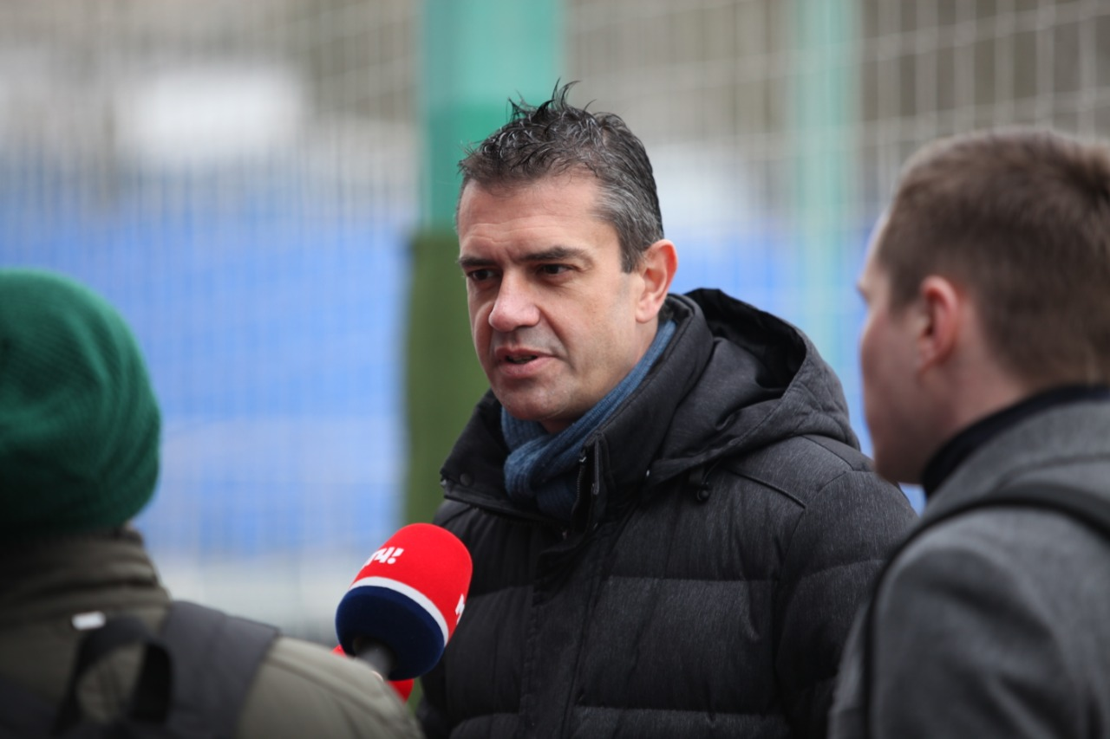

РФС И РУСАДА вводят дополнительное тестирование
Российский футбольный союз продолжает системную работу по профилактике нарушений антидопинговых правил и обратился в РУСАДА с инициативой о тестировании всех кандидатов в сборные команды России. РФС вошел в число ведущих европейских спортивных федераций, по собственной инициативе присоединившихся к программе добровольного тестирования.
Подробности по ссылке: https://rfs.ru/news/211494.

